【项目名称】
测试说明
【文档标识（唯一标识该文档的标识号，建议命名为STD+组号）】
【版本号】
分工说明
小组名称
学号 | 姓名 | 本文档中主要承担的工作内容

版本变更历史
版本 | 提交日期 | 主要编制人 | 审核人 | 版本说明

范围

项目概述
【描述系统的背景、主要功能和非功能性需求，以及应用场景。】

文档概述
【本文档的用途和内容组织。】

术语和缩略词
【本文档中所涉及的专业的业务和技术术语，以及文档中所有的缩略词/全称对应表。】

引用文档
【本文档引用的所有文档的编号、标题、版本和发行日期。引用文档包括原始需求文档、项目开发计划、需求规格说明书、软件设计说明书，以及其它有关文档资料。】

任务概述
【依据SRS文档，标注所有测试项。建议以列表形式给出所开发软件系统的功能和非功能性需求，包括标号（可分级）、名称、简要描述等。】

测试准备
【指定测试流程，对每个测试项说明测试所需要的硬件/软件环境、测试人员和时间分配、测试数据准备等。】

测试用例
【说明测试用例的选取原则和覆盖标准。对每个测试用例进行说明，内容至少包括：测试用例标识、对应的测试项、条件或状态、输入、预取的输出、评价准则、测试流程、假设和约束。】

单元测试

移动控制
- 202UT1-1B
测试内容：测试手动键盘控制机器人移动
用例类型：白盒测试（测试各个运动方向和速度的覆盖情况）、黑盒测试（按照指令正确运动并输出速度信息）
初始状态与约束：机器人底盘工作正常
测试过程：键盘输入指令，其中w/W代表前进，s/S代表后退，a/A代表左平移，d/D代表右平移，q/Q代表左转，e/E代表右转，Space空格代表停止，Esc代表退出手动控制状态。使用python创建该子程序，向管道内写入指令。
输入：写入指令w, s, a, d, q, e各20次，space, esc(0x1B)各一次
期望输出：对于w, s, a, d, q, e指令，机器人按照指令移动，速度增加到0.3m/s后不再增加；对于space，机器人立即停止运动，各个方向速度降为0；对于esc指令，机器人停止运动，退出手动控制。
评教准则：机器人按照运动；控制台输出速度信息，任意一个方向最大速度位0.3m/s；且最后能正确停止运动并退出。
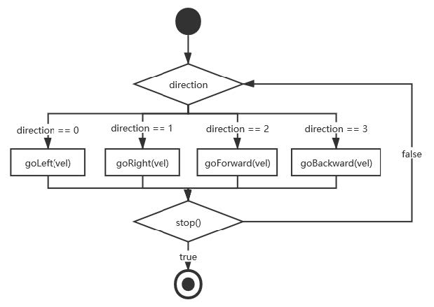

导航功能
- 202UT2-1B
测试内容：添加与保存导航点
用例类型：黑盒测试（测试用户添加导航点并保存）
初始状态与约束：机器人连接正常，roscore正确启动；
测试过程：测试人员启动相应程序，随机选择10个不同的导航点并保存；查看程序是否正常退出，以及指定路径是否有保存的导航点文件。
输入：用户标注多个导航点；
期望输出：导航点文件；
评教准则：用户标注的导航点与文件中保存的一致。

- 202UT2-2B
测试内容：导航节点算法
用例类型：黑盒测试（机器人正确规划路径并达到设定位置）
初始状态与约束：机器人连接正常，roscore正确启动；
测试过程：用户输入导航点，
输入：用户选择的导航点，建立完全的地图
期望输出：到达终点时，机器人输出自身的位置坐标 (position.x, position.y, position.z)。
评教准则：目的地的坐标为(terminal.x, terminal.y, terminal.z)。要求如下：
1. Position.z = terminal.z = 0;
2. abs (Position.x - terminal.x) <= 0.1;
3. abs (Position.y - terminal.x) <= 0.1;
4. 终点与目标点的圆半径误差小于0.12

- 202UT2-3B
测试内容：测试导航整体功能；
用例类型：黑盒测试（机器人导航的正确性和准确性）；
初始状态与约束：机器人连接正常，导航模块已启动，避障传感器工作正常。
测试过程：用户在仿真环境中，为机器人设置不同类型的目标地点，开始导航，观察机器人的路径规划、运动状态以及避障功能等。
输入：用户控制机器人在仿真环境中设定目的点导航，这些目标点包括：地图内可达导航点；地图内不可达导航点；地图外非法的导航点；
期望输出：rviz观察到地图正确加载；用户成功设置目标点和途径航点；遇到障碍物时，可自动动态避障并重新规划路径。
评教准则：
1. 对于可达的终点，机器人能正确规划路径途径各个设定的航点并到达，且能躲避途中障碍物；
2. 对于地图内不可到达的点，机器人能进行路径规划并正确运动，运动到不可绕过的障碍物后停止运动；
3. 对于非法的目标点，机器人不进行路径规划，禁止原地。
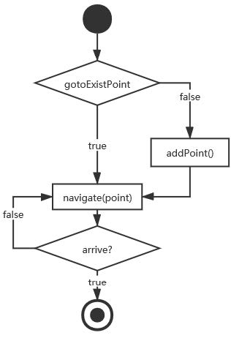

测试结果
【本章应分节提供每个测试用例的测试结果。
对应第4章的每个测试项，给出与该测试相关联的每个测试用例的实际输出，并标注完成状态(例如，“所预期的”，“遇到问题”，“与要求有偏差”等)。当完成状态不是“所预期的”时，应给出详细说明。】

移动控制功能的测试
- 202UT1-1B
测试内容：测试手动键盘控制机器人移动
实际输出：机器人按照指令正确移动，终端输出相应的速度和状态信息；
完成状态：优
发现问题：开始时未设定运行的最大速度，后来补充上，保证机器人运行的安全性；机器人停止没有逐渐减速的过程，实际运行中可能由于惯性造成隐患。控制台对输入字符有回显，影响输出效果，后来关闭回显，输出更加简洁明了。
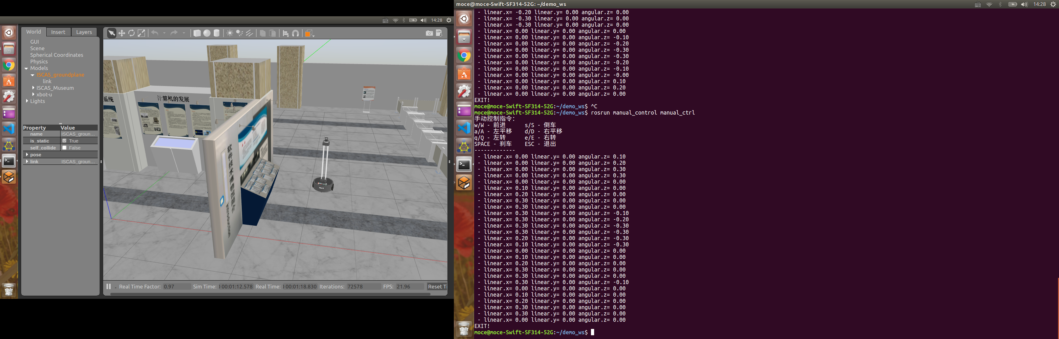

导航功能的测试
- 202UT2-1B
测试内容：
实际输出：
完成状态：优
发现问题：

- 202UT2-2B
测试内容：
实际输出：
完成状态：优
发现问题：

- 202UT2-3B
测试内容：
实际输出：
完成状态：
发现问题：

测试结果分析

对被测试软件的总体评估
【根据第5章所展示的测试结果，分析“遇到问题”或“与要求有偏差”的原因，分析这些问题或偏差对软件总体功能和性能的影响，以及修正这些问题或偏差对软件需求和设计产生的影响。】

测试环境的影响
【如果采用了不同于操作环境的测试环境，本节应对测试环境与操作环境的差异进行评估，并分析这种差异对测试结果的影响。】

改进建议
【本节应对被测试软件的需求、设计、实现或测试提供改进建议，并讨论每个建议对软件整体的影响。】

